Elektromagnetický urychlovač řízený mikroprocesorem

Martin Klimovič 4.EA

Zadání Projektu:
Sestrojit dráhu s cívkami tak, aby cívky přitahovaly ocelovou kuličku a urychlovaly ji.

1 Princip cívky jako elektromagnet
2 Průběh projektu
3 Princip Využití
4 Použitý materiál a přístroje
5 Schéma zapojení
6 Program
7 Závěr
8 Přiložené dokumenty

1. Princip cívky jako elektromagnet:
Princip spočívá v přeměně energie elektromagnetického pole na energii mechanickou. Magnetická síla zde vzniká při průchodu elektrického proudu vinutím cívky, které přitahuje pohyblivou část – ocelovou kuličku. Magnetické pole elektromagnetu je tím silnější, čím větší proud prochází cívkou a čím má cívka více závitů.

2. Průběh projektu:
Nejdříve jsem vyrobil cívky z 1mm drátu, které jsem navinul na formu udělanou z lišty pro kabely. Cívka má 40-50 závitů. Po ukončení výroby 3 cívek jsem sestrojil rovnou dráhu o délce 15 cm. Na začátek dráhy jsem zabudoval optickou závoru a po dráze rozmístil cívky. Celá dráha byla umístěna na nakloněnou rovinu svírající s vodorovnou plochou cca 15 stupňů. Cívky jsem připojil ke zdroji napájení a ke spínači, který byl připojen k uzemnění a k I/O portům mikroprocesoru. Cívky jsem postupně začal spínat tak, aby kulička vystřelila po dráze nahoru, pomocí gravitace sjela dolu a díky optické závoře ve správný čas znovu vystřelila. Optická závora byla připojena pomocí softwarového pull-upu na B portu, protože v klidovém stavu je sepnutá a když projede kulička rozepne.
Poté jsem navinul celkově 12 cívek a vyrobil čtvercovou dráhu se zaoblenými rohy, aby kulička mohla hladce projíždět. Na začátku každé strany je optická závora, kterou jsem nakonec musel k portům mikroprocesoru připojit prostřednictvím hardwarového pull-up rezistoru z důvodu nedostatku I/O portů pro spínání cívek. Za touto závorou jsou umístěny 3 cívky s odstupem cca 5 cm. Tyto cívky jsou postupně spínány a pohybují kuličkou dokola.

3. Tento princip se využívá například:
- U magnetických vlaku, kde se ale vlak odpuzuje od dráhy.
- Gaussova děla (anglicky coilgun), ve kterém je urychlována střela z magnetického materiálu skrze elektromagnetické cívky.
- Urychlovače nabytých částic

4. Použitý materiál a přístroje:
Měděný drát (průměr 1mm, lakovaný)
Lišta pro kabely (14mm široká, dráha kuličky)
Ocelová kulička (průměr 12mm)
Propojovací vodiče
Malý vývojový programátor pro procesory PIC (PICPGR301A)
Procesor Microchip PIC16F876A
výkonové spínače s tranzistory NFET4X01A
Vidlicové optické závory (Zpětná vazba) TCST230
Počítačový Zdroj ATX 250W

5. Schéma zapojení:
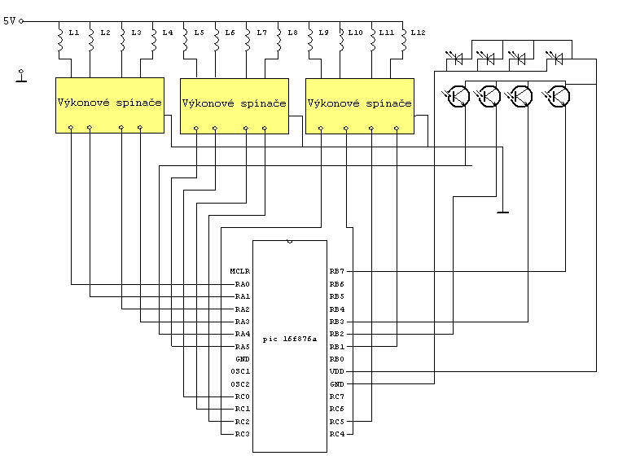
6. Program:
#include "C:\RS\civky.h"
#define L1 PIN_A0 //civky
#define L2 PIN_A1
#define L3 PIN_A2
#define L4 PIN_A3
#define L5 PIN_A5
#define L6 PIN_c0
#define L7 PIN_c1
#define L8 PIN_c2
#define L9 PIN_c3
#define L10 PIN_c4
#define L11 PIN_c5
#define L12 PIN_b1
#define ZV1 PIN_a4 // opticke zavory
#define ZV2 PIN_b2
#define ZV3 PIN_b3
#define ZV4 PIN_b7
void main()
{
int8 a=105; //casove konstanty
int8 b=125;
int8 c=120;
setup_adc_ports(NO_ANALOGS);
setup_adc(ADC_OFF);
setup_psp(PSP_DISABLED);
setup_spi(SPI_SS_DISABLED);
setup_timer_0(RTCC_INTERNAL|RTCC_DIV_1);
setup_timer_1(T1_DISABLED);
setup_timer_2(T2_DISABLED,0,1);
setup_comparator(NC_NC_NC_NC);
setup_vref(FALSE);

while(true)
{
if(input (zv1)) //když projde kulicka zavorou proběhne cyklus
{
output_high (L1); // sepnuti civky
delay_ms(a); // cas sepnuti civky
output_low (L1); //rozepnuti civky
output_high (L2);
delay_ms(b);
output_low (L2);
output_high (L3);
delay_ms(c);
output_low (L3);
}
if(input (zv2))
{
output_high (L4);
delay_ms(a);
output_low (L4);
output_high (L5);
delay_ms(b);
output_low (L5);
output_high (L6);
delay_ms(c);
output_low (L6);
}
if(input (zv3))
{
output_high (L7);
delay_ms(a);
output_low (L7);
output_high (L8);
delay_ms(b);
output_low (L8);
output_high (L9);
delay_ms(c);
output_low (L9);
}
if(input (zv4))
{
output_high (L10);
delay_ms(a);
output_low (L10);
output_high (L11);
delay_ms(b);
output_low (L11);
output_high (L12);
delay_ms(c);
output_low (L12);
} } }

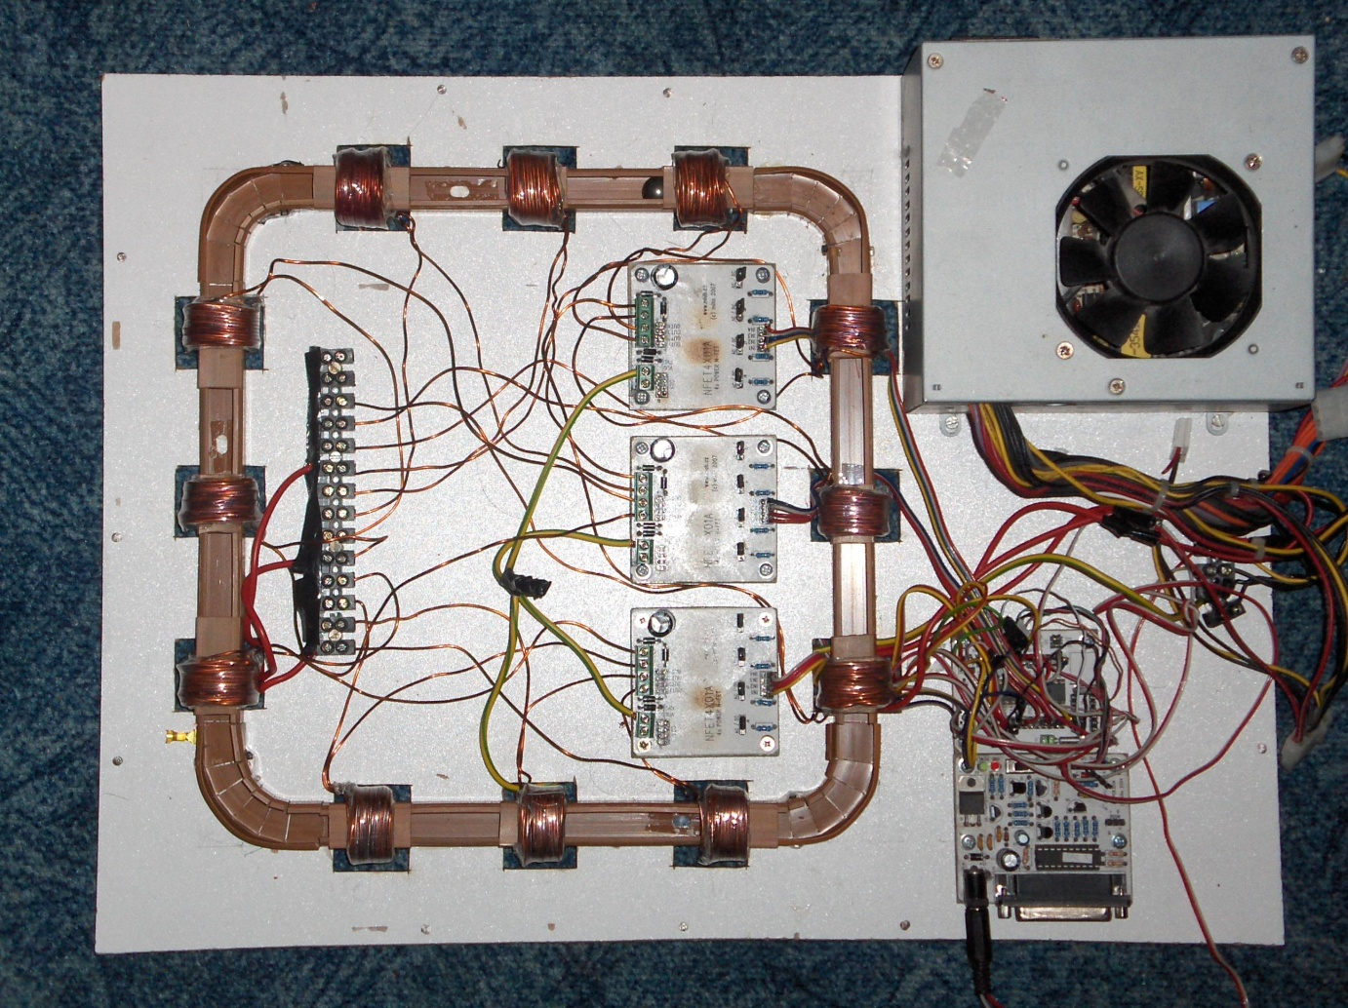

7. Závěr:
Projekt je momentálně ve stavu, kdy kulička objede několik kol a pak vlivem nepřesností při výrobě cívek a z toho vyplývajícího rozdílného časování dojde k jejímu zastavení. Dalším krokem by měla být úprava programu pro zjištění optimálního nastavení časových konstant a poté k urychlování kuličky v dráze.

8. Přiložené dokumenty
a) optická závora
b) Výkonový spínač

